[天津医科大学总医院Cancer Letters被质疑](https://mp.weixin.qq.com/s?__biz=MzU5OTAzNzQ5Nw==&mid=2247485361&idx=1&sn=d18ad575cecda4d2dece77508c646a2d)

原创一只科研鸭[科研鸭](javascript:void(0);)2025-03-29 21:29:50四川

[](https://mp.weixin.qq.com/s?__biz=MzU5OTAzNzQ5Nw==&mid=2247484860&idx=1&sn=0fb2b770a5f98d730df24f440e596fff&scene=21#wechat_redirect)

**Research Frontline**

**科研前线**

2025 年开年以来，中国科研人员在多篇高水平期刊发表的论文中，频繁被曝出图片重复使用问题，涉及Nature、Nature 子刊及Cell 子刊等顶级期刊。从四川大学到清华大学的多篇论文中，均发现了实验图片重复使用的情况，引发学术广泛关注。这不仅暴露了科研数据管理中的疏漏，也反映了图片筛查技术的局限性。









**编者按**



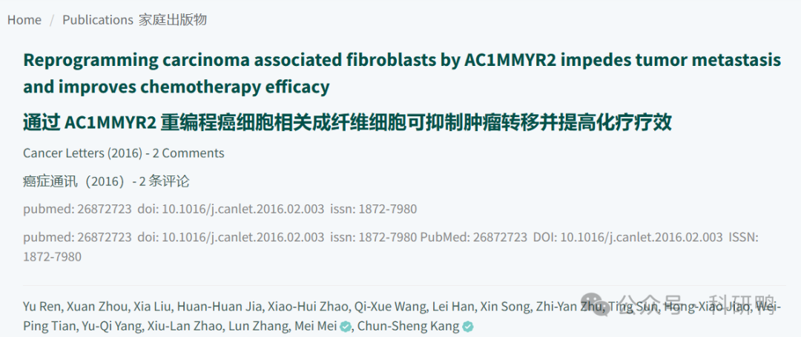

2016 年，来自天津医科大学总医院，天津神经科学研究所的 Chun-Sheng Kang（通讯作者音译：康春生）以及 Yu Ren（音译：任宇）、Xuan Zhou（音译：周轩）、Xia Liu（音译：刘霞）等研究人员在《Cancer Letters》期刊发表了一篇论文，题目为：“Reprogramming carcinoma associated fibroblasts by AC1MMYR2 impedes tumor metastasis and improves chemotherapy efficacy”。

该研究主要聚焦于癌症相关成纤维细胞（CAFs）的重编程机制及其对肿瘤转移和化疗效果的影响。研究团队通过实验发现，利用AC1MMYR2 对 CAFs 进行重编程后，能够显著抑制肿瘤的转移过程。这可能是因为重编程后的 CAFs 在肿瘤微环境中的作用发生了改变，从而削弱了其对肿瘤细胞的促进作用。此外，该研究还观察到重编程后的 CAFs 能够提高化疗药物的疗效，这为癌症治疗提供了一种潜在的新策略，即通过调节肿瘤微环境中的细胞成分来增强传统化疗手段的效果。该研究为深入理解肿瘤微环境的复杂性以及探索新的癌症治疗途径提供了有价值的参考，但其结论仍需进一步的实验验证和临床研究来加以确认。

摘要：

癌相关成纤维细胞（CAFs）产生富含营养的微环境，以促进肿瘤进展和转移。活性氧（ROS）水平和炎症途径协同转化成纤维细胞。因此，阐明介导成纤维细胞活性的机制可能识别出新的治疗方法。据报道，异常的 miR-21 表达与驻留成纤维细胞转化为成纤维细胞有关，但驱动转化的因素理解不佳。在此，我们报道了高 miR-21 表达与乳腺癌淋巴结转移密切相关，miR-21/NF-кB 的激活对于成纤维细胞的促转移效应是必需的。AC1MMYR2，一种 miR-21 的小分子抑制剂，通过直接靶向 VHL 来减弱 NF-кB 活性，从而阻断 NF-кB 和β-连环蛋白的共沉淀以及核转位。紫杉醇未能约束由成纤维细胞刺激的癌细胞的行为，而 AC1MMYR2 加紫杉醇显著抑制肿瘤的迁移和侵袭能力。 F-肌动蛋白的重塑和去极化、β-连环蛋白和波形蛋白水平的降低以及 E-钙粘蛋白水平的升高也在联合治疗中被检测到。此外，观察到 FAP-α和α-SMA 水平降低，表明 AC1MMYR2 能够通过 NF-кB/miR-21/VHL 轴重新编程成纤维细胞。令人惊讶的是，在联合治疗的小鼠中观察到肿瘤生长和肺转移的显著减少。总之，我们的研究确定了 miR-21 是乳腺癌通过肿瘤微环境介导转移的关键介质。AC1MMYR2 可能被转化为临床应用，并开发为一种更个性化、更有效的辅助治疗，以减少转移并提高化疗反应。









**文章质疑**



2024 年 7 月，一位匿名用户在 Pubpeer 论坛发表评论称：他们阅读了这篇论文，并发现其图表中存在意外的重叠。

2025 年 3 月，另一位匿名用户在 Pubpeer 论坛发表评论指出：图 4d 中的两组 IP 频段看起来相同。

附图：

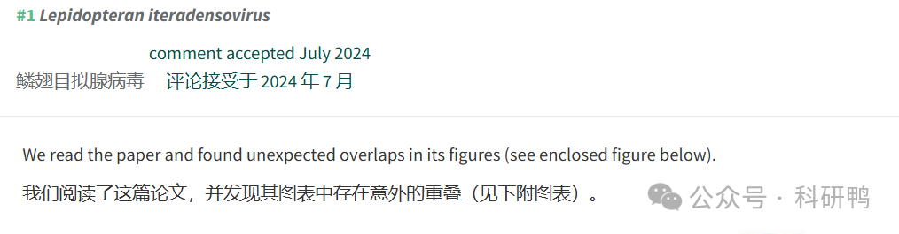

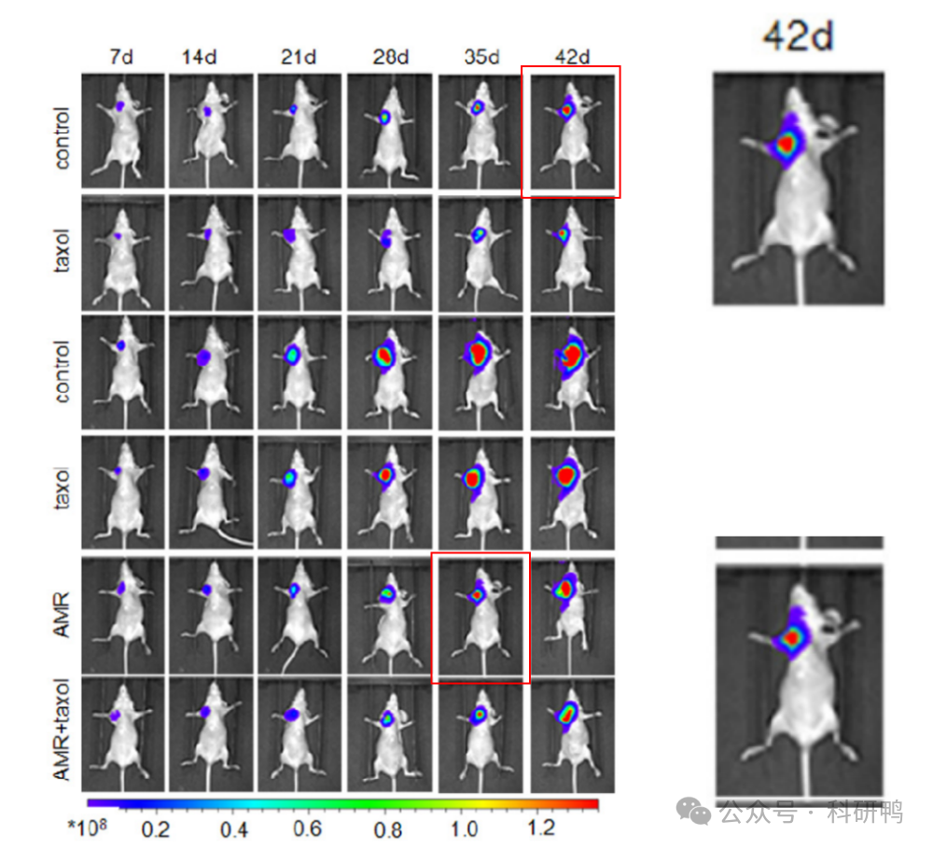

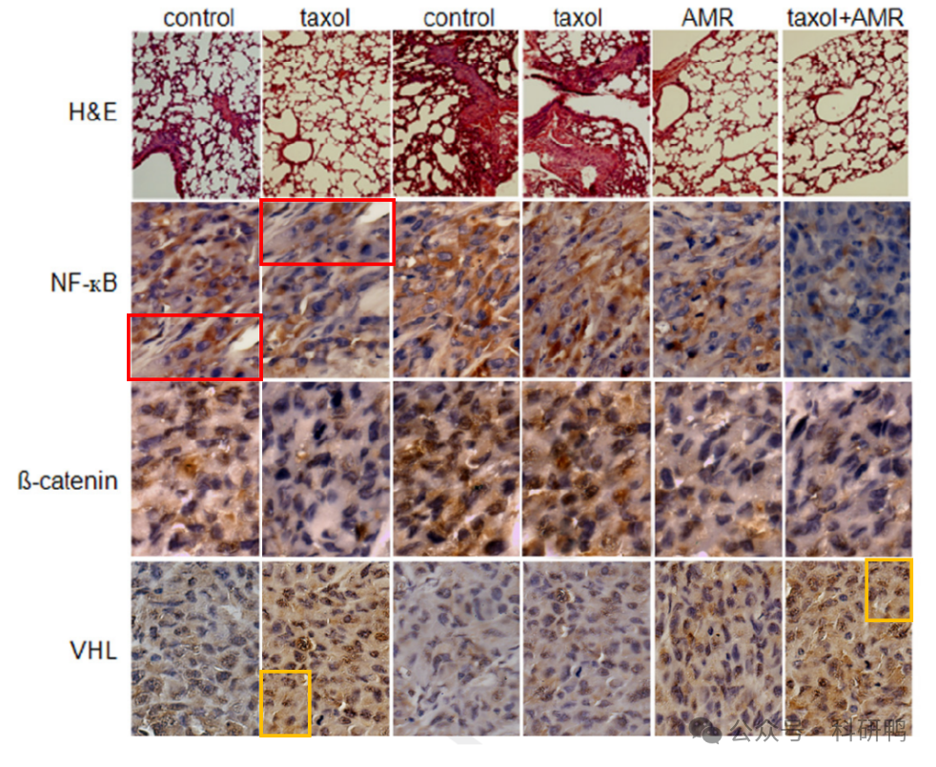

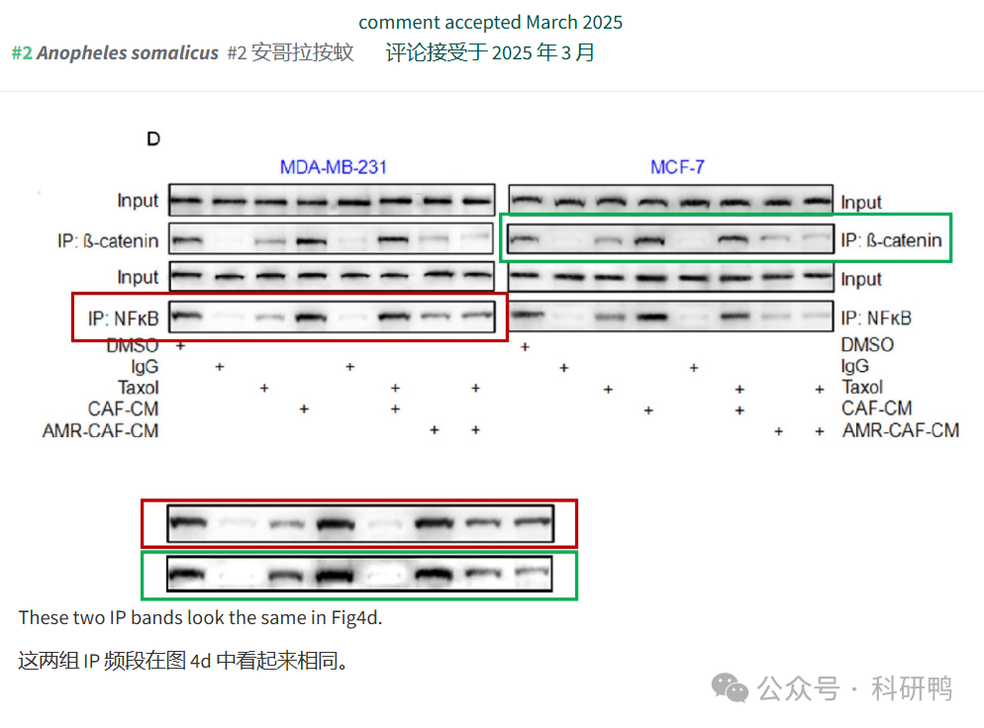

参考消息：

https://pubpeer.com/publications/A67B3586FFDAB7856F6111F73494A3#0

注：公众号所有推文信源，均来源于pubpeer、For Better Science等网站公开质疑以及部分粉丝投稿。科研鸭从来没有、也永远不会主动查重论文并去pubpeer上质疑。

**往期更新**

[消失半年多，卷王带着新产品回归了。科研图片查重新时代产品：FigScan科研图片查重系统正式发布！查重价格低至0.1元/张](https://mp.weixin.qq.com/s?__biz=MzU5OTAzNzQ5Nw==&mid=2247484860&idx=1&sn=0fb2b770a5f98d730df24f440e596fff&scene=21#wechat_redirect)

[公告：关于删除本平台推文的方法介绍！](https://mp.weixin.qq.com/s?__biz=MzU5OTAzNzQ5Nw==&mid=2247485312&idx=1&sn=4f28fcd45a6cd208e8330d0e26f89890&scene=21#wechat_redirect)